



Průmyslová robotika II – Semestrální projekt

Mobilní aplikace pro ovládání robota klavíristy

Datum odevzdání: 4.12.2025
Vypracoval: Lukáš Janeček, Tomáš Pernica

Obsah
Seznam obrázků 2
Seznam tabulek 2
1 Úvod do problematiky – Rozbor zadání 3
2 Nadpis kapitoly 3
2.1 Nadpis podkapitoly 3
2.1.1 Nadpis podpodkapitoly 3
3 Plovoucí objekty 3
3.1 Obrázek s popiskem 3
3.2 Tabulka s popiskem 3
4 Závěr – zhodnocení výsledků 4
5 Zdroje 4

Seznam obrázků
Obr. 1 Popis obrázku 3

Seznam tabulek
Tab. 1 Popis tabulky 3

Úvod do problematiky – Rozbor zadání
Po připojení uživatele na síť robota je uživatel po načtení QR kódu schopen otevřít webové prostředí, přes které může manuálně ovládat stiskutí jednotlivých kláves robotem.

Nadpis kapitoly
Lorem ipsum dolor sit amet, consectetuer adipiscing elit. Maecenas porttitor congue massa. Fusce posuere, magna sed pulvinar ultricies, purus lectus malesuada libero, sit amet commodo magna eros quis urna.

Nadpis podkapitoly
Lorem ipsum dolor sit amet, consectetuer adipiscing elit. Maecenas porttitor congue massa. Fusce posuere, magna sed pulvinar ultricies, purus lectus malesuada libero, sit amet commodo magna eros quis urna.
Nunc viverra imperdiet enim. Fusce est. Vivamus a tellus.
Pellentesque habitant morbi tristique senectus et netus et malesuada fames ac turpis egestas. Proin pharetra nonummy pede. Mauris et orci.
Aenean nec lorem. In porttitor. Donec laoreet nonummy augue.
Suspendisse dui purus, scelerisque at, vulputate vitae, pretium mattis, nunc. Mauris eget neque at sem venenatis eleifend. Ut nonummy.

Nadpis podpodkapitoly
Aenean nec lorem. In porttitor. Donec laoreet nonummy augue.
Suspendisse dui purus, scelerisque at, vulputate vitae, pretium mattis, nunc. Mauris eget neque at sem venenatis eleifend. Ut nonummy.

Plovoucí objekty

Obrázek s popiskem

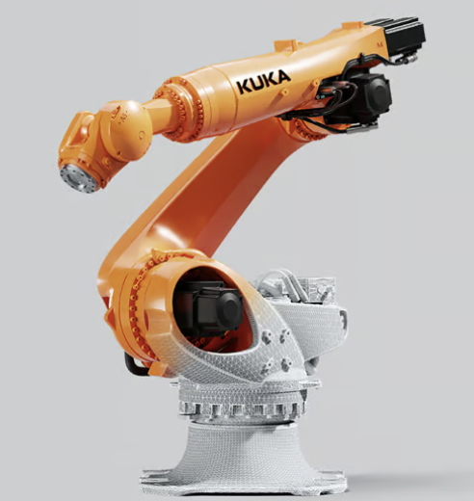
Obr. 1 Popis obrázku

Tabulka s popiskem

Tab. 1 Popis tabulky
 | Popis sloupec 1 | Popis sloupec 2 | Popis sloupec 3
Popis řádek 1
Popis řádek 2
Popis řádek 3

Závěr – zhodnocení výsledků
Lorem ipsum dolor sit amet, consectetuer adipiscing elit. Maecenas porttitor congue massa. Fusce posuere, magna sed pulvinar ultricies, purus lectus malesuada libero, sit amet commodo magna eros quis [1].

Zdroje

[1] | ŠMEJKAL, Ladislav. PLC a automatizace. Praha: BEN - technická literatura, 2005. ISBN 80-7300-087-3.

